Bước 1 — Xác định Entity, Attribute, Khóa chính: Hoàn thiện bảng còn thiếu 1 dòng (đã có 2 dòng mẫu):
Entity | Attribute cần lưu | Khóa chính (PK) đề xuất
CAN_HO | MaCH, DienTich, SoTang | MaCH
HOP_DONG_THUE | MaHD, NgayBatDau, NgayKetThuc | MaHD
(tự điền: Entity lưu thông tin khu vực, gồm MaKhuVuc, TenKhuVuc) | (tự điền) | (tự điền)

Bước 2 — Vẽ 2 loại quan hệ:
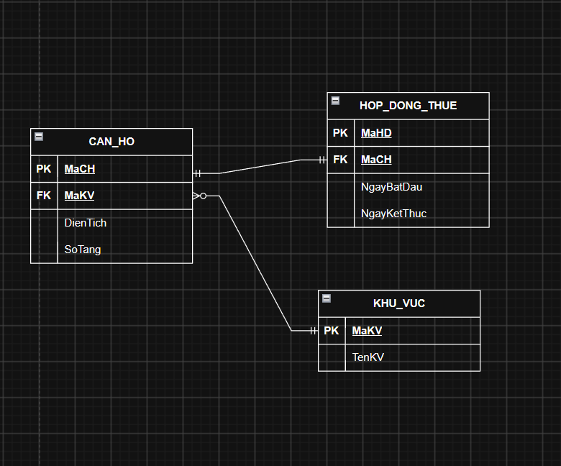
Bước 3 — Chuẩn hóa dữ liệu: Rà soát bảng nháp dưới đây theo nguyên tắc chuẩn hóa dữ liệu:
MaCH | DienTich | MaKhuVuc | TenKhuVuc
CH01 | 45 | KV01 | Quận 1
CH02 | 60 | KV01 | Quận 1
CH03 | 50 | KV02 | Quận 7

Cột vi phạm: TenKhuVuc.
Lý do: Có phụ thuộc bắc cầu:
MaCH → MaKhuVuc → TenKhuVuc → vi phạm 3NF.
Cách sửa: Tách thành:
- CAN_HO: MaCH, DienTich, MaKhuVuc
- KHU_VUC: MaKhuVuc, TenKhuVuc
→ Dữ liệu đạt 3NF.

